
МІНІСТЕРСТВО ОСВІТИ I НАУКИ УКРАЇНИ
НАЦІОНАЛЬНИЙ ТЕХНІЧНИЙ УНІВЕРСИТЕТ УКРАЇНИ
«КИЇВСЬКИЙ ПОЛІТЕХНІЧНИЙ ІНСТИТУТ
ІМЕНІ ІГОРЯ СІКОРСЬКОГО»
ФАКУЛЬТЕТ БІОМЕДИЧНОЇ ІНЖЕНЕРІЇ
КАФЕДРА БІОМЕДИЧНОЇ КІБЕРНЕТИКИ

Комп’ютерний практикум №8
з дисципліни «Алгоритмізація та програмування»
на тему: «Рекурсія»

Варіант №16

Виконав:
студент гр. БС-71
Орлівський С. П.
Перевірив:
ас. каф. БМК
Рисін С. В.

Зараховано від ___.___._______

___________________________
(підпис викладача)

Київ-2018
□ Комп’ютерний практикум без зауважень

□ Комп’ютерний практикум має зауваження:
□ несвоєчасний захист
□ присутні зауваження до блок-схеми:
□ блок-схема не відповідає коду
□ в блок-схемі присутній код
□ виконані не за стандартом:
□ блок умови □ визначений процес (функція)
□ оператор вибору □ перехід
□ цикл □ розміри блоків
□ інші зауваження:
_____________________________________________________________
_____________________________________________________________
□ присутні зауваження до коду:
□ задача завдання вирішена хибно
□ код програми не компілюється
□ використано глобальні змінні
□ типи даних визначені хибно
□ недостатня декомпозиція на функції користувача
□ функція main містить лише виклик іншої функції
□ статичні змінні при роботі з масивами
□ оформлення коду
□ присутні зайві символи «{» та «}»
□ інші зауваження:
_____________________________________________________________
_____________________________________________________________
□ результати виконання програми на рисунках не відповідають коду
□ невірні відповіді на запитання:
□ №1 □ №2 □ №3 □ №4 □ №5
□ №6 □ №7 □ №8 □ №9 □ №10
□ незнання теоретичного матеріалу
□ маються інші зауваження:
__________________________________________________________________
__________________________________________________________________
__________________________________________________________________
__________________________________________________________________

Завдання: Рекурсивно обчислити добуток n >= 2 співмножників (n парне):
y = 2/1 * 2/3 * 4/3 * 4/5 * 6/5 * 6/7 * …
Блок-схема:
Non_rec:
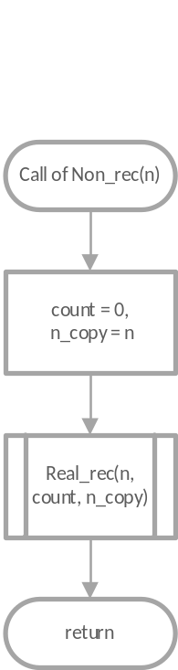

Real_rec:
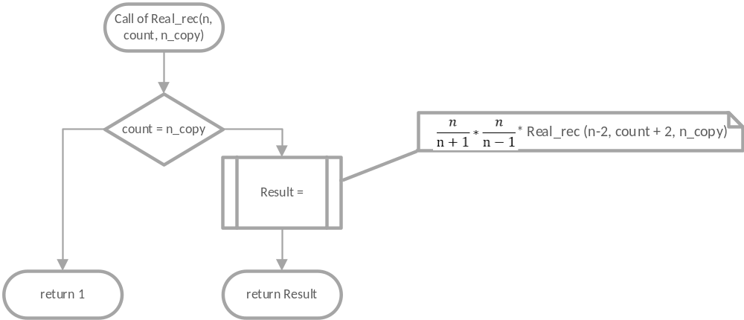

Main:
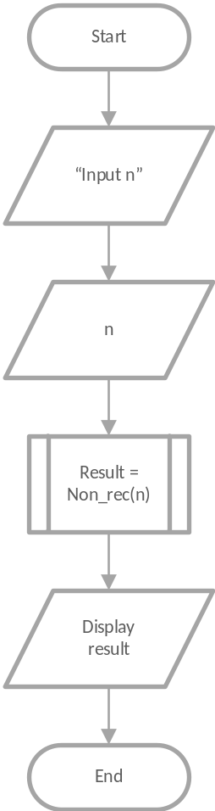

Вихідий код:

#include <iostream>

double Non_rec(double);
double Real_rec(double, double, double);

int main(int argc, char const *argv[])
{
int n = 0;
std::cout << "Input n = ";
std::cin >> n;
if (n % 2 != 0 || !std::cin)
{
std::cout << "Bad input!" << std::endl;
return 0;
}
std::cout << Non_rec(n) << std::endl;

return 0;
}

double Non_rec(double n)
{
double count = 0;
double n_copy = n;
return real_rec(n, count, n_copy);

}
double Real_rec(double n, double count, double n_copy)
{
if (count == n_copy)
return 1;
else
{
return ((n / (n + 1))*(n / (n - 1))* Real_rec(n - 2, count + 2, n_copy));
}
}
Результат:

Контрольні запитання:

- Дайте визначення рекурсії та наведіть приклади її використання в різних галузях знань?
Рекурсія це дія яка викликається данним об’єктом чи їх сукупністю та продовжує викликати сама себе до нескінченності. У програмуванні – це виклик данної функції з тіла цієї самої функції. Рекурсія зустрічається у теорії сигналів. Використовується в математиці (наприклад, факторіал, метод Гаусса, певні приклади індукції). Прикладами рекурсії можуть бути фрактали, дзеркало да Вінчі. В лінгвістиці рекурсією називють здатність мови породжувати вкладені конструкції та речення.
- В яких задачах доцільно використовувати рекурсивні функції?
В задачах коли задача задає певну послідовність і нам необхідно обчислювати наступний елемент через попередній.
- Що спільного та в чому полягає різниця між циклічними та рекурсивними конструкціями?
За допомогою циклів та рекурсій як правило розв’язується один і той самий спектр задач. Різниця в синтаксисі, логічнх діях (виклик об’єкту з середини самого об’єкту та ітерування по числовій послідовності це принципово різні речі). З аппаратної точки зору рекурсія займає значно більше ресурсів комп’ютеру, адже витрачається пам’ять на повторні виклики об’єкту та передачу параметрів.
- Визначити основні особливості роботи рекурсивних функцій у мові C++.
При кожному новому рекурсивному виклику в спеціальний області пам’яті програми, що зветься стеком, створюється нова копія параметрів функції, а також визначених у її тілі автоматичних змінних. Коли виконання програми повертається назад з функції до основного коду програми, локальні змінні видаляються з пам’яті.
- Що таке пряма та непряма рекурсії?
Пряма рекурсія – функція викликає саму себе
Опосередкована – коли одна функція викликає іншу функцію, яка в свою чергу виконує рекурсивний виклик самої себе.
- Коли виконується завершення рекурсивних викликів? Що таке рекурсивне зациклювання та до чого воно приводить?
Завершення рекурсивних викликів відбувається за умови виконання так званної «альтернативної гілки рекурсії», що містить у собі умову виходу з рекурсії та оператор return, що завершує виконання функції. Рекурсивне зациклювання – це виконання рекурсивних викликів до нескінченності. Відбувається за умови відсутності альтернативної гілки або коли умова данної гілки ніколи не справдиться.
- Що таке область дії змінних?
Область дії змінних або область видимості – область програми за межами якої змінні, декларовані у цій області не можуть існувати.
- Як необхідно виконувати об’яву змінної щоб доступ до неї був можливийз будь-якої функції поточного файлу програми?
Для цього слід визначити змінну глобально, тобто не всередені функції в тому числі main-у, а безпосередньо у полі що не обмежене фігурними дужками.
- Як змінюються значення локальних та глобальних змінних при використанні рекурсивних функцій?
При визоді з функції локальні змінні цієї функції знищуються, а глобальні зберігають своє значення до кінця роботи програми.
- Визначте головне обмеження при використанні рекурсії.
Головним обмеженням є кількість пам’яті, що виділена під стек.

